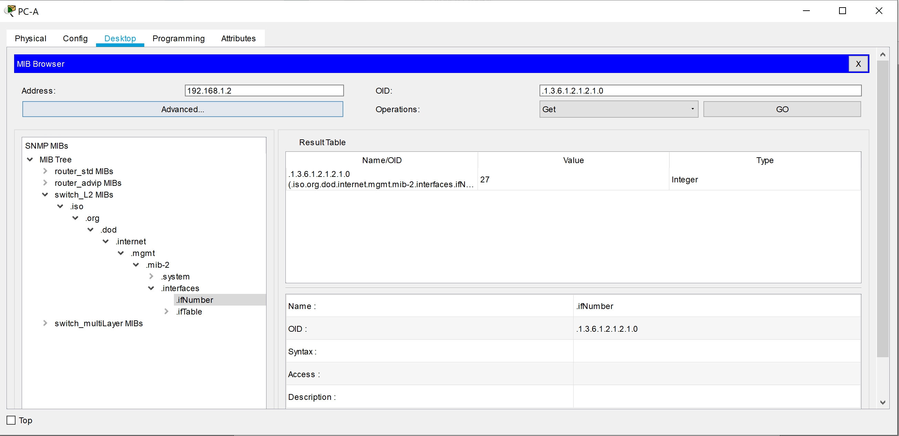

4. 27 инерфесов

ifNumber 27

ifTable:

S1 192.168.1.2

|  |  |  |  |  |  |  |  |
| --- | --- | --- | --- | --- | --- | --- | --- |
| IfIndex | IfDescr | IfType | IfMtu | Ifspeed | IfPhy | IfAdminStatus | IfOperStatus |
| 1 | Vlan1 | vlan | 1500 | 0 | 0003.E482.D404 | Up | Up |
| 2 | FastEthernet0/1 | copperFastEthernet |  | 100000 |  | down | down |
| 3 | FastEthernet0/2 | copperFastEthernet |  | 100000 |  | down | down |
| 4 | FastEthernet0/3 | copperFastEthernet |  | 100000 |  | down | down |
| 5 | FastEthernet0/4 | copperFastEthernet |  | 100000 |  | down | down |
| 6 | FastEthernet0/5 | copperFastEthernet |  | 100000 |  | Up | Up |
| 7 | FastEthernet0/6 | copperFastEthernet |  | 100000 |  | up | up |
| 8 | FastEthernet0/7 | copperFastEthernet |  | 100000 |  | Down | Down |
| 9 | FastEthernet0/8 | copperFastEthernet |  | 100000 |  | Down | Down |
| 10 | FastEthernet0/9 | copperFastEthernet |  | 100000 |  | Down | Down |
| 11 | FastEthernet0/10 | copperFastEthernet |  | 100000 |  | Down | Down |
| 12 | FastEthernet0/11 | copperFastEthernet |  | 100000 |  | Down | Down |
| 13 | FastEthernet0/12 | copperFastEthernet |  | 100000 |  | Down | Down |
| 14 | FastEthernet0/13 | copperFastEthernet |  | 100000 |  | Down | Down |
| 15 | FastEthernet0/14 | copperFastEthernet |  | 100000 |  | Down | Down |
| 16 | FastEthernet0/15 | copperFastEthernet |  | 100000 |  | Down | Down |
| 17 | FastEthernet0/16 | copperFastEthernet |  | 100000 |  | Down | Down |
| 18 | FastEthernet0/17 | copperFastEthernet |  | 100000 |  | Down | Down |
| 19 | FastEthernet0/18 | copperFastEthernet |  | 100000 |  | Down | Down |
| 20 | FastEthernet0/19 | copperFastEthernet |  | 100000 |  | Down | Down |
| 21 | FastEthernet0/20 | copperFastEthernet |  | 100000 |  | Down | Down |
| 22 | FastEthernet0/21 | copperFastEthernet |  | 100000 |  | Down | Down |
| 23 | FastEthernet0/22 | copperFastEthernet |  | 100000 |  | Down | Down |
| 24 | FastEthernet0/23 | copperFastEthernet |  | 100000 |  | Down | Down |
| 25 | FastEthernet0/24 | copperFastEthernet |  | 100000 |  | Down | Down |
| 26 | GigabitEthernet0/1 | copperGigabitEthernet |  | 1000000 |  | Down | Down |
| 27 | GigabitEthernet0/2 | copperGigabitEthernet |  | 1000000 |  | down | down |

В каждом только value

What protocol version (SNMPv2c or SNMPv3) is prefered? Why?

Версия 3 предпочтительнее, так как она позволяет делать аутентификацию и шифрование.

Но в реальности версия 3 поддерживается не всеми устройствами и поэтому большинство работает на 2с. У 2с версии нет безопасности, поэтому используется read-only.

What is the purpose of SNMP traps?

2 способа опроса: опрос от администратора с периодом (чтобы канал не забивать), или чтобы устройство оповещало об превышения каких-то параметров от допустимых параметров (температура, нагрузка ЦП) – SNMP traps